РЕСПУБЛИКА МОРДОВИЯ

АДМИНИСТРАЦИЯ УРУСОВСКОГО СЕЛЬСКОГО ПОСЕЛЕНИЯ

АРДАТОВСКОГО МУНИЦИПАЛЬНОГО РАЙОНА

_______________________________________________

ПОСТАНОВЛЕНИЕ

« 06» февраля 2021 г. с. Урусово № 3

Об утверждении Схемы размещения нестационарных торговых объектов
на территории Урусовского сельского поселения Ардатовского муниципального района Республики Мордовия

В соответствии с Федеральным законом от 06.10.2003 N 131-Ф3 "Об общих принципах организации местного самоуправления в Российской Федерации", Федеральным законом от 28.12.2009 г. № 381-ФЗ «Об основах государственного регулирования торговой деятельности в Российской Федерации, во исполнение Распоряжения Правительства Российской Федерации от 30.01.2021 г. № 208-р, Приказа Министерства экономики, торговли и предпринимательства Республики Мордовия от 11.05.2021 г. № 105-П "Об утверждении Порядка разработки и утверждения органами местного самоуправления схемы размещения нестационарных торговых объектов на территории Республики Мордовия", в целях стимулирования предпринимательской активности и самозанятости граждан, установления единого порядка размещения нестационарных торговых объектов, создания условий для улучшения организации, качества торгового обслуживания и обеспечения доступности товаров для населения, формирования конкурентной среды, достижения нормативов минимальной обеспеченности населения площадью торговых объектов, обеспечения рационального размещения торговой сети, увеличения доходов и роста благосостояния граждан, стабилизации цен, обеспечения жителей муниципального района сельскохозяйственной продукцией, продукцией перерабатывающих предприятий, соблюдения баланса интересов между населением, субъектами предпринимательской деятельности, осуществляющими торговую деятельность, органами местного самоуправления, на основании схем размещения нестационарных торговых объектов, Администрация Урусовского сельского поселения Ардатовского муниципального района:

ПОСТАНОВЛЯЕТ:
- Утвердить Схему размещения нестационарных торговых объектов на территории
Урусовского сельского поселения Ардатовского муниципального района Республики Мордовия, согласно Приложения №1.
2.Утвердить Графическую схему размещения нестационарных торговых объектов на территории Урусовского сельского поселения Ардатовского муниципального района Республики Мордовия, согласно Приложения №2.
3.Контроль за исполнением настоящего постановления возложить на И.о. Главы Урусовского сельского поселения Ардатовского муниципального района Маторкину Н.Н.
4.Настоящее постановление вступает в силу после официального опубликования.

И.о.Главы Урусовского
сельского поселения Н.Н.Маторкина

Приложение №1
к Постановлению администрации Урусовского сельского поселения
Ардатовского муниципального района
от «06 » февраля 2022г. № 3

Схема размещения нестационарных торговых объектов на территории
Урусовского сельского поселения Ардатовского муниципального района Республики Мордовия

№ п/п | Адрес нестационарного торгового  объекта или адресное обозначение места расположения | Вид нестацио-нарного торгового объекта | Специализация торгового  объекта | Площадь земельного участка/ площадь нестацио-нарного торгового объекта | Форма собственности земельного участка, на котором расположен нестационар-ный торговый объект, а также наименование органа, уполномочен-ного на распоряжение соответствую-щим имуществом | Период размещения нестационарного торгового объекта
1 | 2 | 3 | 4 | 5 | 6 | 7
1 | Республика Мордовия, Ардатовский район, село Урусово, ул. Ленина, д.64б | объект мобильной торговли (автолавка) | торговля продовольствен-ными и непродовольствен-ными товары | - | Земельные участки, гос-собственность на которые не разграничена, администрация Ардатовского муниципального района | с 01 января по 31 декабря ежегодно
2 | Республика Мордовия, Ардатовский район, село Жабино, ул.Верхняя, д.198 | объект мобильной торговли (автолавка) | торговля продовольствен-ными и непродовольствен-ными товары | - | Земельные участки, гос-собственность на которые не разграничена, администрация Ардатовского муниципального района | с 01 января по 31 декабря ежегодно

Приложение №2
к Постановлению администрации Урусовского сельского поселения
Ардатовского муниципального района
от «06 » февраля 2022г. № 3

Графическая схема размещения нестационарных торговых объектов на территории
Урусовского сельского поселения
Ардатовского муниципального района Республики Мордовия

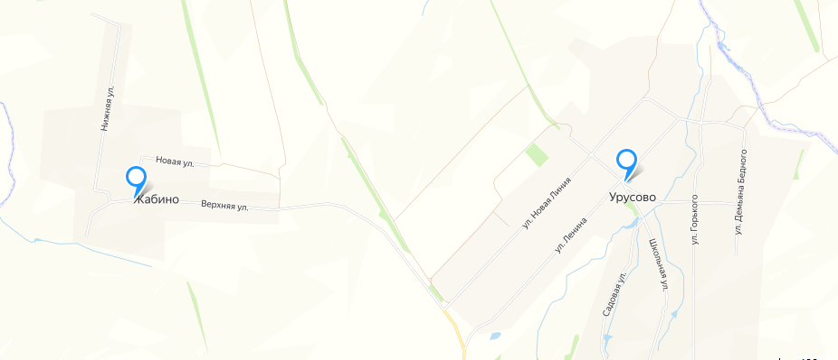

Ссылка на карту:
https://yandex.ru/maps/?ll=46.245491%2C55.033089&mode=usermaps&source=constructorLink&um=constructor%3A9fbdf8273eed2f14cbecad0018d32fb346db8446405e7b35dcc60e3f56948631&z=14

Условные обозначения:
Широта | Долгота | Описание | Подпись | Номер метки
55.028135 | 46.261243 | Россия, Республика Мордовия, Ардатовский район, село Урусово, ул. Ленина, д.64б | 43
55.029833 | 46.225526 | Россия, Республика Мордовия, Ардатовский район, село Жабино, ул.Верхняя, д.198 | 44

